LAPORAN AKHIR
Perancangan Basis Data

Sistem Pengelolaan Penelitian dan Pengabdian Dosen
Disusun untuk memenuhi tugas pada mata kuliah:
Sistem Basis Data

Dosen Pengampu : FERDI CHAHYADI



Disusun oleh

Akbar Rahmat Arifin (2301020055)
Ragil Novant (2301020098)
Muhammad Ridho Faizal (2301020124)

PROGRAM STUDI TEKNIK INFORMATIKA FAKULTAS
TEKNIK DAN TEKNOLOGI KEMARITIMAN
UNIVERSITAS MARITIM RAJA ALI HAJI
2026

KATA PENGANTAR

Puji syukur kami panjatkan ke hadirat Tuhan Yang Maha Esa atas rahmat, hidayah, dan karunia-Nya sehingga laporan Project Based Learning (PjBL) mata kuliah Sistem Basis Data ini dapat diselesaikan dengan baik dan tepat waktu. Laporan ini merupakan hasil kerja tim yang disusun sebagai bentuk pertanggungjawaban atas pelaksanaan proyek perancangan dan implementasi basis data dengan studi kasus Sistem Pengelolaan Penelitian dan Pengabdian Dosen.
Proyek ini berangkat dari permasalahan nyata yang sering dijumpai di lingkungan perguruan tinggi, yaitu pengelolaan data penelitian dan pengabdian dosen yang masih dilakukan secara manual dan tidak terstruktur. Data yang tersebar dalam berbagai dokumen fisik maupun file digital menyebabkan sulitnya integrasi data, tingginya risiko redundansi, serta lambatnya proses pelaporan kepada pimpinan institusi. Melalui proyek ini, kami berupaya merancang solusi berbasis basis data relasional yang mampu mengatasi permasalahan tersebut secara sistematis.
Dalam proses pengerjaannya, kami menerapkan seluruh tahapan perancangan basis data yang telah dipelajari selama perkuliahan, mulai dari analisis kebutuhan sistem, identifikasi entitas dan relasi, perancangan Entity Relationship Diagram (ERD), normalisasi data dari bentuk tidak normal (UNF) hingga Third Normal Form (3NF), implementasi menggunakan DBMS MySQL, hingga pengujian dengan query SQL untuk kebutuhan operasional dan pelaporan.
Kami mengucapkan terima kasih yang sebesar-besarnya kepada dosen pengampu mata kuliah Sistem Basis Data yang telah memberikan bimbingan, arahan, dan ilmu yang sangat bermanfaat selama proses perkuliahan maupun pengerjaan proyek ini. Ucapan terima kasih juga kami sampaikan kepada seluruh anggota tim yang telah berkontribusi aktif dan bekerja sama dengan baik dalam setiap tahapan pengerjaan proyek.
Kami menyadari sepenuhnya bahwa laporan ini masih jauh dari kesempurnaan, baik dari sisi kelengkapan konten maupun kedalaman analisis. Oleh karena itu, kritik dan saran yang membangun dari dosen pengampu maupun pembaca sangat kami harapkan demi perbaikan di masa mendatang.

DAFTAR ISI

KATA PENGANTAR 2
DAFTAR ISI 3
DAFTAR GAMBAR 4
DAFTAR TABEL 5
BAB I PENDAHULUAN 6
1.1 Latar Belakang 6
1.2 Rumusan Masalah 6
1.3 Tujuan 6
1.4 Batasan Masalah 7
BAB II LANDASAN TEORI 8
2.1 Basis Data 8
2.2 Entity Relationship Diagram (ERD) 8
2.3 Normalisasi Data 9
2.4 SQL (Structured Query Language) 10
BAB III ANALISIS DAN PERANCANGAN SISTEM 12
3.1 Analisis Kebutuhan 12
3.1.2 Kebutuhan Fungsional 12
3.1.3 Proses Bisnis 13
3.1.4 Diagram Proses 13
3.2 ERD (Entity Relationship Diagram) 14
3.3 Normalisasi Data 17
BAB IV IMPLEMENTASI 19
4.1 Desain Tabel 19
4.2 SQL DDL 23
4.3 SQL DML (Data Uji) 25
BAB V PENGUJIAN DAN QUERY 28
5.1 Skenario Pengujian 28
5.2 Query SQL 28
5.3 Hasil Pengujian 31
BAB VI PENUTUP 38
6.1 Kesimpulan 38
6.2 Saran 38
LAMPIRAN 40

DAFTAR GAMBAR

Gambar 1 Flowchart Proses Pengajuan Proposal 14
Gambar 2 ERD (Entity Relationship Diagram) 15
Gambar 3 Membuat Aturan Untuk memasukkan data dosen, skema, proposal dan anggota_proposal 31
Gambar 4 Membuat Aturan Untuk memasukkan data rab, reviewer, review dan riwayat_status 32
Gambar 5 Membuat Aturan Untuk memasukkan data kontrak, termin_pencairan, laporan dan iuaran 32
Gambar 6 memasukkan data dosen dan skema 33
Gambar 7 memasukkan data proposal 33
Gambar 8 memasukkan data anggota_proposal, rab dan reviewer 33
Gambar 9 memasukkan data review dan riwayat_status 34
Gambar 10 memasukkan data kontrak, termin_pencairan, laporan dan iuran 34
Gambar 11 Hasil Query untuk menampilkan seluruh data dosen dari A-Z 34
Gambar 12 Hasil Query untuk Menampilkan proposal beserta nama skema 35
Gambar 13 Hasil Query untuk Menampilkan dosen beserta proposal yang diajukan(termasuk peran sebagai ketua atau anggota) 35
Gambar 14 Hasil Query untuk Menampilkan hasil review beserta nama reviewer dan judul proposal 35
Gambar 15 Hasil Query untuk Menampilkan total anggaran RAB per proposal 35
Gambar 16 Hasil Query untuk Menampilkan proposal yang berstatus diterima beserta info kontrak 36
Gambar 17 Hasil Query untuk Rekap jumlah proposal per skema per tahun 36
Gambar 18 Hasil Query untuk Status pencairan dana per kontrak 36
Gambar 19 Hasil Query untuk Update status proposal menjadi 'revisi' dan catat perubahan ke riwayat_status 37
Gambar 20 Menampilkan dosen yang BELUM pernah mengajukan proposal (menggunakan LEFT JOIN) tidak ada datanya karena semua dosen belum pernah mengumpulkan proposal 37
Gambar 21 ERD 40

DAFTAR TABEL

Tabel 1 Identifikasi Aktor 13
Tabel 2 Penjelasan Entitas 16
Tabel 3 Penjelasan Relasi 17
Tabel 4 Desain Tabel Keseluruhan 20
Tabel 5 Struktur Tabel Dosen 21
Tabel 6 Struktur Tabel Skema 21
Tabel 7 Struktur Tabel Proposal 21
Tabel 8 Struktur Tabel Anggota Proposal 21
Tabel 9 Struktur Tabel RAB 22
Tabel 10 Struktur Tabel Reviewer 22
Tabel 11 Struktur Tabel Review 22
Tabel 12 Struktur Tabel Riwayat Status 22
Tabel 13 Struktur Tabel Kontrak 22
Tabel 14 Struktur Tabel Termin Pencairan 23
Tabel 15 Struktur Tabel Laporan 23
Tabel 16 Struktur Tabel Luaran 23
Tabel 17 Skenario Pengujian 29

BAB I
PENDAHULUAN

1.1 Latar Belakang
Perguruan tinggi memiliki kewajiban menjalankan Tri Dharma Perguruan Tinggi, yang salah satunya mencakup kegiatan penelitian dan pengabdian kepada masyarakat oleh dosen. Kegiatan ini dikelola oleh LPPM (Lembaga Penelitian dan Pengabdian kepada Masyarakat) yang bertugas menerima proposal, mengkoordinasikan proses review, menerbitkan kontrak, hingga memantau pelaporan akhir.
Namun, pada banyak institusi, pengelolaan data penelitian dan pengabdian masih dilakukan secara manual menggunakan dokumen fisik, spreadsheet yang tersebar, atau file email yang tidak terstruktur. Kondisi ini menimbulkan berbagai permasalahan antara lain duplikasi data, sulitnya melacak status proposal secara real-time, ketidakkonsistenan data anggaran dan pencairan dana, serta sulitnya menghasilkan rekapitulasi data untuk kebutuhan akreditasi maupun laporan kinerja institusi.
Oleh karena itu, dibutuhkan sebuah perancangan basis data yang terstruktur dan terintegrasi agar seluruh data yang berkaitan dengan pengelolaan penelitian dan pengabdian dosen dapat disimpan, dikelola, dan diakses secara efisien, konsisten, serta bebas dari redundansi dan anomali data.

1.2 Rumusan Masalah
- Bagaimana merancang basis data yang mampu menyimpan dan mengelola data penelitian dan pengabdian dosen secara terstruktur dan terintegrasi?
- Bagaimana menghindari redundansi data dan anomali (insert, update, delete) pada basis data pengelolaan penelitian dan pengabdian dosen?
- Bagaimana mengimplementasikan basis data tersebut menggunakan DBMS MySQL beserta constraint integritas data yang tepat?
- Bagaimana menyediakan query SQL yang mendukung kebutuhan operasional dan pelaporan data penelitian/pengabdian?

1.3 Tujuan
- Merancang basis data yang terstruktur untuk sistem pengelolaan penelitian dan pengabdian dosen berdasarkan hasil analisis kebutuhan data.
- Melakukan normalisasi data dari UNF hingga 3NF untuk menghilangkan redundansi dan anomali data.
- Mengimplementasikan basis data menggunakan DBMS MySQL, meliputi pembuatan tabel, relasi, dan constraint (Primary Key, Foreign Key, Unique, Not Null).
- Menghasilkan minimal 10 query SQL yang mencakup kebutuhan operasional dan laporan data penelitian/pengabdian dosen.

1.4 Batasan Masalah
- Proyek ini hanya berfokus pada perancangan dan implementasi basis data, tidak mencakup pengembangan tampilan antarmuka (UI/website/aplikasi).
- Implementasi menggunakan DBMS MySQL.
- Data yang digunakan adalah data simulasi (dummy) untuk keperluan pengujian.
- Fitur notifikasi otomatis (email/SMS) tidak diimplementasikan karena berada di luar ruang lingkup basis data.
- Keamanan sistem seperti autentikasi pengguna tidak dibahas dalam proyek ini.

BAB II
LANDASAN TEORI

2.1 Basis Data
Basis data (database) adalah kumpulan data yang terorganisasi, saling berhubungan, dan disimpan secara sistematis dalam sebuah sistem komputer sehingga dapat diakses, dikelola, dan diperbarui dengan mudah oleh pengguna maupun aplikasi yang berwenang. Berbeda dengan penyimpanan data biasa seperti spreadsheet atau file teks, basis data dirancang untuk memungkinkan pengelolaan data dalam skala besar dengan tetap menjaga konsistensi, integritas, dan efisiensi akses data.
Basis data memiliki beberapa karakteristik utama, antara lain: data disimpan secara terpusat sehingga mudah dikelola, data dapat digunakan bersama oleh banyak pengguna secara bersamaan (multi-user), data terlindungi dari inkonsistensi melalui mekanisme constraint dan transaksi, serta data dapat dipulihkan ketika terjadi kegagalan sistem. Sistem yang mengelola dan mengontrol basis data disebut Database Management System (DBMS). DBMS bertindak sebagai perantara antara pengguna dengan data yang tersimpan, menyediakan antarmuka untuk mendefinisikan struktur data, memanipulasi data, serta mengontrol akses dan keamanan data.
Jenis basis data yang paling banyak digunakan saat ini adalah basis data relasional (Relational Database), di mana data disimpan dalam bentuk tabel-tabel yang saling berelasi. Setiap tabel terdiri dari baris (record/tuple) dan kolom (field/atribut). Contoh DBMS relasional yang populer antara lain MySQL, PostgreSQL, Oracle Database, dan Microsoft SQL Server. Pada proyek ini, DBMS yang digunakan adalah MySQL karena bersifat open-source, mudah digunakan, dan mendukung seluruh fitur basis data relasional yang dibutuhkan.

2.2 Entity Relationship Diagram (ERD)
Entity Relationship Diagram (ERD) adalah representasi visual atau diagram yang digunakan untuk menggambarkan struktur logis sebuah basis data. ERD menunjukkan entitas-entitas yang ada dalam sistem, atribut yang dimiliki oleh setiap entitas, serta relasi yang menghubungkan antara satu entitas dengan entitas lainnya. ERD merupakan alat perancangan yang sangat penting karena digunakan sebagai jembatan antara kebutuhan bisnis yang ditangkap pada tahap analisis dengan implementasi teknis basis data pada tahap pembangunan sistem.
Komponen utama dalam ERD meliputi tiga hal. Pertama, entitas (entity) yaitu objek atau konsep yang memiliki keberadaan mandiri dan perlu disimpan datanya dalam basis data, misalnya DOSEN, PROPOSAL, dan KONTRAK. Kedua, atribut (attribute) yaitu karakteristik atau properti yang mendeskripsikan suatu entitas, misalnya entitas DOSEN memiliki atribut nidn, nama, dan email. Ketiga, relasi (relationship) yaitu asosiasi atau hubungan yang terjadi antara dua entitas atau lebih, misalnya relasi antara DOSEN dan PROPOSAL melalui tabel ANGGOTA_PROPOSAL.
Kardinalitas relasi menggambarkan jumlah kemunculan suatu entitas dalam hubungannya dengan entitas lain. Terdapat tiga jenis kardinalitas, yaitu satu-ke-satu (1:1) yang berarti satu record di tabel A hanya berhubungan dengan satu record di tabel B, satu-ke-banyak (1:N) yang berarti satu record di tabel A dapat berhubungan dengan banyak record di tabel B, dan banyak-ke-banyak (M:N) yang berarti banyak record di tabel A dapat berhubungan dengan banyak record di tabel B dan biasanya diimplementasikan dengan tabel relasi (junction table) dalam basis data relasional.

2.3 Normalisasi Data
Normalisasi adalah proses sistematis dalam mengorganisasikan struktur tabel pada basis data relasional dengan tujuan mengurangi redundansi data dan memastikan dependensi data yang logis. Redundansi data terjadi ketika informasi yang sama disimpan lebih dari satu kali di lokasi yang berbeda, yang dapat menyebabkan anomali data saat dilakukan operasi manipulasi data. Terdapat tiga jenis anomali yang ingin dihindari melalui normalisasi, yaitu anomali insert (tidak bisa menyimpan data tertentu tanpa data lain), anomali update (perubahan data harus dilakukan di banyak tempat), dan anomali delete (penghapusan satu data menyebabkan data lain yang masih dibutuhkan ikut terhapus).
Proses normalisasi dilakukan secara bertahap mengikuti bentuk normal (Normal Form) yang telah didefinisikan. Pada proyek ini, normalisasi dilakukan mulai dari bentuk tidak normal hingga 3NF:
UNF (Unnormalized Form) adalah kondisi awal data yang belum dinormalisasi sama sekali. Pada tahap ini, data biasanya masih dalam bentuk tabel tunggal yang besar dengan kelompok atribut berulang (repeating groups) dan nilai jamak dalam satu sel, yang mencerminkan bagaimana data sering dicatat secara manual dalam formulir atau spreadsheet.
1NF (First Normal Form) mensyaratkan bahwa setiap kolom dalam tabel harus bersifat atomik (hanya menyimpan satu nilai per sel), tidak ada kelompok atribut yang berulang, dan setiap baris harus dapat diidentifikasi secara unik menggunakan primary key. Pada tahap ini, kelompok berulang dipecah menjadi baris-baris terpisah.
2NF (Second Normal Form) mensyaratkan tabel sudah memenuhi 1NF dan seluruh atribut non-key harus bergantung secara penuh pada keseluruhan primary key (tidak boleh ada dependensi parsial). Dependensi parsial terjadi ketika suatu atribut hanya bergantung pada sebagian dari primary key komposit, bukan pada seluruhnya. Untuk menghilangkan dependensi parsial, atribut yang hanya bergantung pada sebagian key dipisahkan ke tabel tersendiri.
3NF (Third Normal Form) mensyaratkan tabel sudah memenuhi 2NF dan tidak ada dependensi transitif di antara atribut-atribut non-key. Dependensi transitif terjadi ketika atribut A bergantung pada atribut B, dan atribut B bergantung pada primary key, sehingga secara tidak langsung A bergantung pada primary key melalui B. Atribut yang memiliki dependensi transitif dipisahkan ke tabel tersendiri untuk menghasilkan desain yang bersih dan efisien.

2.4 SQL (Structured Query Language)
SQL (Structured Query Language) adalah bahasa standar yang digunakan untuk berkomunikasi dengan sistem manajemen basis data relasional. SQL pertama kali dikembangkan oleh IBM pada tahun 1970-an dan kemudian dijadikan standar internasional oleh ANSI (American National Standards Institute) pada tahun 1986. Hingga saat ini, SQL tetap menjadi bahasa yang paling banyak digunakan untuk mengelola basis data relasional di seluruh dunia, dengan berbagai dialek yang disesuaikan oleh masing-masing vendor DBMS seperti MySQL, PostgreSQL, dan Oracle.
SQL terbagi menjadi beberapa sub-bahasa berdasarkan fungsinya:
DDL (Data Definition Language) adalah kumpulan perintah SQL yang digunakan untuk mendefinisikan dan mengelola struktur objek basis data. Perintah DDL utama meliputi CREATE untuk membuat objek baru seperti database dan tabel, ALTER untuk memodifikasi struktur objek yang sudah ada, dan DROP untuk menghapus objek dari basis data. Perintah DDL tidak memanipulasi data itu sendiri, melainkan mendefinisikan kerangka tempat data akan disimpan.
DML (Data Manipulation Language) adalah kumpulan perintah SQL yang digunakan untuk memanipulasi data di dalam tabel yang sudah didefinisikan. Perintah DML meliputi INSERT untuk menambahkan data baru, SELECT untuk mengambil dan menampilkan data, UPDATE untuk memperbarui data yang sudah ada, dan DELETE untuk menghapus data. Perintah SELECT adalah perintah yang paling sering digunakan dan memiliki banyak klausa pendukung seperti WHERE untuk filter, JOIN untuk menggabungkan data dari beberapa tabel, GROUP BY untuk mengelompokkan data, ORDER BY untuk mengurutkan hasil, dan fungsi agregasi seperti COUNT, SUM, AVG, MIN, dan MAX.
Constraint dalam SQL adalah aturan-aturan yang diterapkan pada tabel untuk menjaga integritas dan konsistensi data. Beberapa constraint yang umum digunakan antara lain PRIMARY KEY yang memastikan setiap baris dapat diidentifikasi secara unik, FOREIGN KEY yang memastikan nilai di kolom tertentu selalu merujuk pada nilai yang valid di tabel lain (referential integrity), UNIQUE yang memastikan tidak ada dua baris dengan nilai yang sama pada kolom tertentu, NOT NULL yang memastikan suatu kolom tidak boleh kosong, dan CHECK yang memastikan nilai kolom memenuhi kondisi tertentu yang didefinisikan.

BAB III
ANALISIS DAN PERANCANGAN SISTEM

3.1 Analisis Kebutuhan
3.1.1 Identifikasi Aktor
Tabel 1 Identifikasi Aktor
Aktor | Peran terhadap Data
Dosen (Pengusul) | Sumber data proposal, anggota tim, laporan kemajuan/akhir, dan luaran (output) penelitian/pengabdian.
Reviewer | Sumber data hasil penilaian/review terhadap proposal.
Admin LPPM | Mengelola data master (skema, periode), memverifikasi dan mengubah status data proposal, mengelola data kontrak dan pencairan dana.
Pimpinan/Ketua LPPM | Pengguna data rekapitulasi (hanya membaca/mengambil data agregat untuk laporan).

3.1.2 Kebutuhan Fungsional
Kebutuhan fungsional di sini difokuskan pada operasi data (CRUD dan pengambilan data) yang harus didukung oleh basis data:
- Sistem harus dapat menyimpan dan mengelola data pengguna beserta perannya (dosen, reviewer, admin, pimpinan).
- Sistem harus dapat menyimpan data skema/periode penelitian dan pengabdian (nama skema, tahun, kuota dana, tanggal buka-tutup).
- Sistem harus dapat menyimpan data proposal yang diajukan dosen, termasuk relasi proposal dengan anggota tim (karena satu proposal bisa memiliki lebih dari satu dosen).
- Sistem harus dapat menyimpan data Rencana Anggaran Biaya (RAB) yang berelasi dengan proposal tertentu.
- Sistem harus dapat menyimpan data hasil review, dengan relasi banyak-ke-banyak antara proposal dan reviewer (satu proposal bisa direview lebih dari satu reviewer, satu reviewer bisa menilai banyak proposal).
- Sistem harus dapat menyimpan data status proposal beserta riwayat perubahannya (log status) agar histori dapat dilacak.
- Sistem harus dapat menyimpan data kontrak yang berelasi satu-ke-satu dengan proposal yang diterima.
- Sistem harus dapat menyimpan data termin pencairan dana yang berelasi satu-ke-banyak dengan data kontrak.
- Sistem harus dapat menyimpan data laporan kemajuan dan laporan akhir yang berelasi dengan proposal.
- Sistem harus dapat menyimpan data luaran/output penelitian (publikasi, HKI, prototipe) yang berelasi dengan proposal.
- Sistem harus dapat melakukan pencarian dan filter data proposal berdasarkan tahun, status, skema, atau dosen pengusul.
- Sistem harus dapat menghasilkan data rekapitulasi (agregat) jumlah proposal, dana, dan luaran per tahun/per fakultas/per dosen.

3.1.3 Proses Bisnis
Proses bisnis utama pada sistem ini adalah pengajuan dan pengelolaan proposal penelitian/pengabdian, yang secara garis besar berjalan sebagai berikut:
- Dosen mengajukan proposal pada periode skema yang sedang dibuka oleh LPPM.
- Admin LPPM memverifikasi kelengkapan dokumen dan menetapkan reviewer.
- Reviewer menilai proposal dan memberikan rekomendasi (diterima/revisi/ditolak).
- Status proposal diperbarui dan setiap perubahan dicatat pada tabel riwayat status.
- Jika proposal diterima, kontrak diterbitkan dan jadwal pencairan dana dibuat.
- Dosen mengunggah laporan kemajuan dan laporan akhir sesuai jadwal.
- Dosen mencatat luaran/output yang dihasilkan dari kegiatan penelitian/pengabdian.

3.1.4 Diagram Proses
Diagram proses digunakan untuk menggambarkan alur kerja atau proses bisnis pada Sistem Pengelolaan Penelitian dan Pengabdian Dosen.
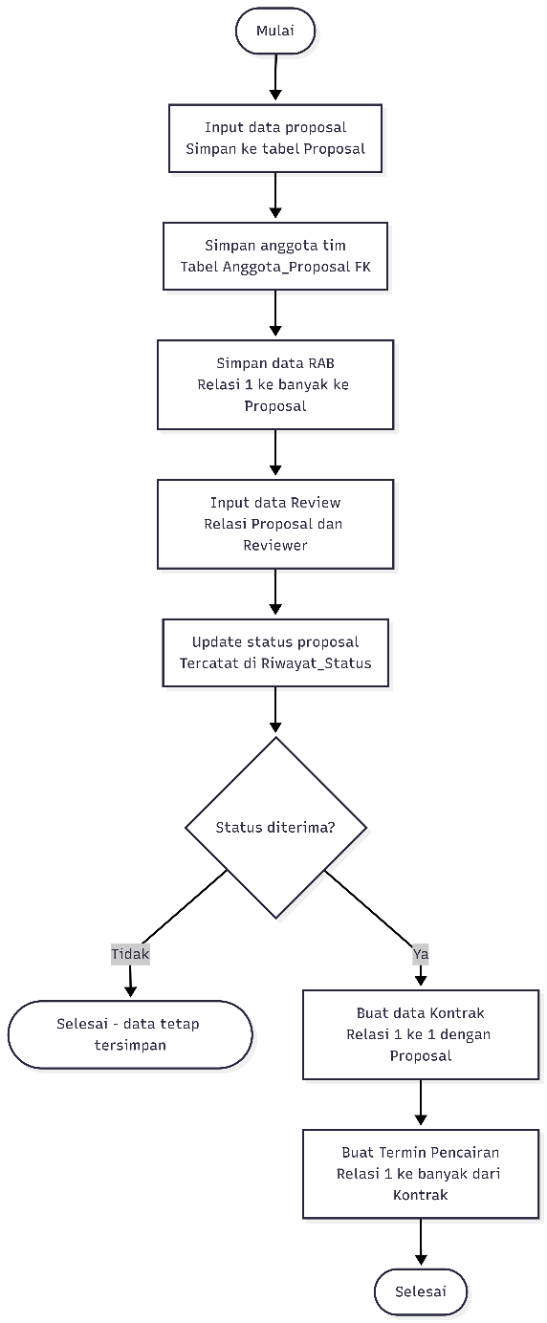
Gambar 1 Flowchart Proses Pengajuan Proposal

3.2 ERD (Entity Relationship Diagram)
Entity Relationship Diagram (ERD) merupakan rancangan konseptual basis data yang menggambarkan hubungan antar entitas dalam Sistem Pengelolaan Penelitian dan Pengabdian Dosen. ERD ini terdiri dari 12 entitas utama, yaitu Dosen, Skema, Proposal, Anggota_Proposal, RAB, Reviewer, Review, Riwayat_Status, Kontrak, Termin_Pencairan, Laporan, dan Luaran. Setiap entitas saling terhubung melalui relasi yang diimplementasikan menggunakan Primary Key (PK) dan Foreign Key (FK) sehingga mampu menjaga integritas data serta mendukung proses pengelolaan proposal penelitian dan pengabdian secara terstruktur.

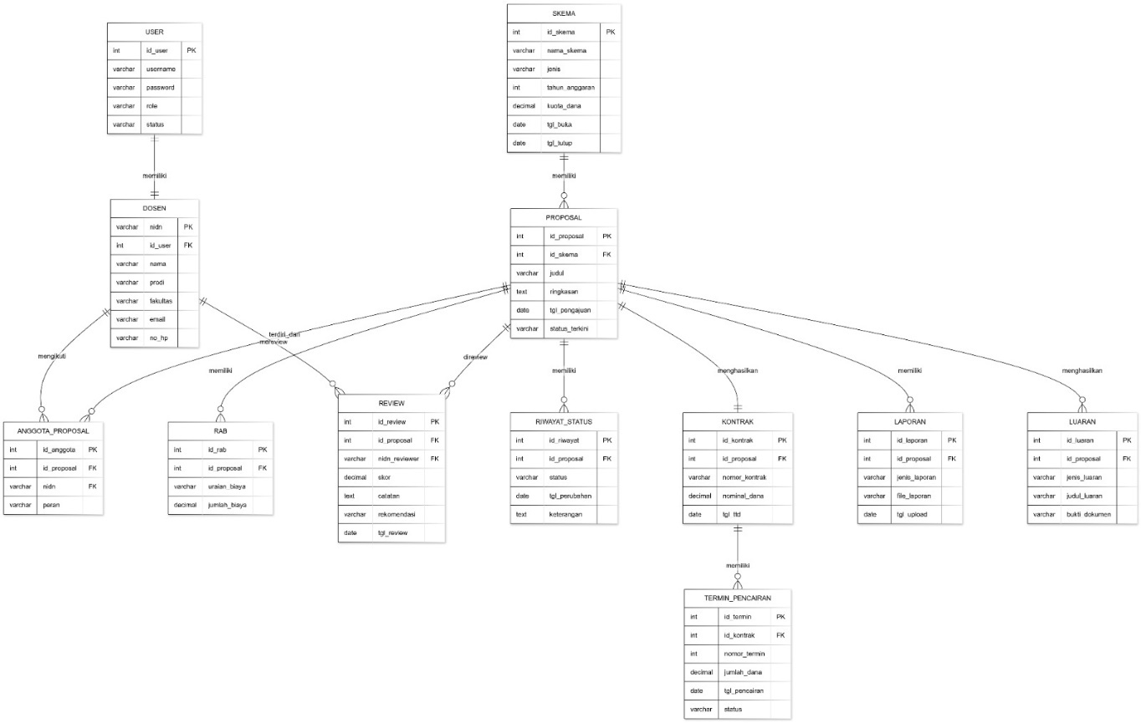
Gambar 2 ERD (Entity Relationship Diagram)

Penjelasan Entitas
Tabel 2 Penjelasan Entitas
No | Entitas | Deskripsi
1 | DOSEN | Menyimpan data dosen yang bertindak sebagai pengusul proposal penelitian/pengabdian.
2 | SKEMA | Menyimpan data skema/periode pengajuan yang dibuka oleh LPPM, misalnya skema penelitian internal atau pengabdian masyarakat.
3 | PROPOSAL | Entitas inti yang menyimpan data usulan penelitian/pengabdian yang diajukan dosen.
4 | ANGGOTA_PROPOSAL | Tabel relasi banyak-ke-banyak antara DOSEN dan PROPOSAL, karena satu proposal bisa melibatkan lebih dari satu dosen, dan satu dosen bisa mengajukan lebih dari satu proposal.
5 | RAB | Menyimpan rincian anggaran biaya per butir yang berelasi dengan proposal tertentu.
6 | REVIEWER | Menyimpan data reviewer yang bertugas menilai proposal.
7 | REVIEW | Tabel relasi antara PROPOSAL dan REVIEWER, menyimpan data hasil penilaian (skor, catatan, rekomendasi).
8 | RIWAYAT_STATUS | Menyimpan histori perubahan status proposal agar setiap transisi status dapat dilacak.
9 | KONTRAK | Menyimpan data kontrak yang diterbitkan ketika proposal disetujui. Berelasi satu-ke-satu dengan PROPOSAL.
10 | TERMIN_PENCAIRAN | Menyimpan jadwal dan realisasi pencairan dana per termin, berelasi banyak ke satu KONTRAK.
11 | LAPORAN | Menyimpan data laporan kemajuan dan laporan akhir yang diunggah dosen.
12 | LUARAN | Menyimpan data output/luaran penelitian (publikasi, HKI, prototipe) yang dihasilkan dari proposal.

Penjelasan Relasi
Tabel 3 Penjelasan Relasi
No | Relasi | Kardinalitas | Keterangan
1 | DOSEN ke ANGGOTA_PROPOSAL | 1 ke banyak | Satu dosen dapat terdaftar di banyak proposal.
2 | PROPOSAL ke ANGGOTA_PROPOSAL | 1 ke banyak | Satu proposal melibatkan satu atau lebih dosen.
3 | SKEMA ke PROPOSAL | 1 ke banyak | Satu skema menaungi banyak proposal.
4 | PROPOSAL ke RAB | 1 ke banyak | Satu proposal memiliki banyak butir RAB.
5 | PROPOSAL ke REVIEW | 1 ke banyak | Satu proposal dapat direview oleh lebih dari satu reviewer.
6 | REVIEWER ke REVIEW | 1 ke banyak | Satu reviewer dapat menilai banyak proposal.
7 | PROPOSAL ke RIWAYAT_STATUS | 1 ke banyak | Setiap perubahan status proposal dicatat sebagai satu baris riwayat.
8 | PROPOSAL ke KONTRAK | 1 ke satu (opsional) | Hanya proposal berstatus diterima yang menghasilkan satu kontrak.
9 | KONTRAK ke TERMIN_PENCAIRAN | 1 ke banyak | Satu kontrak memiliki beberapa termin pencairan dana.
10 | PROPOSAL ke LAPORAN | 1 ke banyak | Satu proposal dapat memiliki laporan kemajuan dan laporan akhir.
11 | PROPOSAL ke LUARAN | 1 ke banyak | Satu proposal dapat menghasilkan lebih dari satu luaran.

3.3 Normalisasi Data
UNF (Unnormalized Form)
Data mentah masih dalam satu tabel besar dengan grup berulang:
Masalah: Grup berulang pada RAB (rab1, rab2), data dosen berulang, data reviewer dan kontrak tercampur dalam satu tabel.
1NF (First Normal Form)
Setiap kolom atomik, grup berulang RAB dipecah menjadi baris terpisah:

Masalah: nama_ketua bergantung pada nidn_ketua (bukan id_proposal) → dependensi parsial. nama_reviewer bergantung pada id_reviewer.
2NF (Second Normal Form)
Dependensi parsial dihilangkan DOSEN, REVIEWER, dan PROPOSAL dipisah ke tabel masing-masing:
- DOSEN: (nidn, nama, program_studi)
- PROPOSAL: (id_proposal, id_skema, judul, status, tanggal_ajuan)
- RAB: (id_rab, id_proposal, uraian_biaya, jumlah_biaya)
- REVIEWER: (id_reviewer, nama, bidang_keahlian)
- REVIEW: (id_review, id_proposal, id_reviewer, skor, rekomendasi)
Masalah: nama_skema dan tahun masih bergantung pada id_skema, bukan id_proposal → dependensi transitif.

3NF (Third Normal Form)
Dependensi transitif dihilangkan SKEMA dipisah ke tabel tersendiri, KONTRAK dan TERMIN_PENCAIRAN dipisah:
- SKEMA: (id_skema, nama_skema, jenis, tahun_anggaran, kuota_dana)
- PROPOSAL: (id_proposal, id_skema FK, judul, status, tanggal_ajuan) nama_skema tidak lagi ada di sini.
- KONTRAK: (id_kontrak, id_proposal, no_kontrak, nominal_dana, tanggal_ttd)
- TERMIN_PENCAIRAN: (id_termin, id_kontrak, nomor_termin, jumlah_dana, status_cair)
- ANGGOTA_PROPOSAL: (id_anggota, id_proposal, nidn, peran) tabel relasi banyak-ke-banyak DOSEN–PROPOSAL.
Seluruh 12 tabel final sudah memenuhi 3NF tidak ada redundansi maupun dependensi transitif.

BAB IV
IMPLEMENTASI

4.1 Desain Tabel
Desain tabel pada basis data Sistem Pengelolaan Penelitian dan Pengabdian Dosen disusun berdasarkan hasil analisis kebutuhan sistem dan proses normalisasi hingga bentuk normal ketiga (3NF). Setiap tabel dirancang dengan memperhatikan integritas data melalui penerapan Primary Key, Foreign Key, Unique, dan Not Null sesuai dengan implementasi pada DBMS MySQL.

Tabel 4 Desain Tabel Keseluruhan
No | Nama Tabel | Field Utama | PK | FK
1 | DOSEN | nidn, nama, program_studi, fakultas, email, no_hp | nidn | —
2 | SKEMA | id_skema, nama_skema, jenis, tahun_anggaran, kuota_dana | id_skema | —
3 | PROPOSAL | id_proposal, id_skema, judul, ringkasan, status, tanggal_ajuan | id_proposal | id_skema
4 | ANGGOTA_PROPOSAL | id_anggota, id_proposal, nidn, peran | id_anggota | id_proposal, nidn
5 | RAB | id_rab, id_proposal, uraian_biaya, jumlah_biaya | id_rab | id_proposal
6 | REVIEWER | id_reviewer, nama, bidang_keahlian, email | id_reviewer | —
7 | REVIEW | id_review, id_proposal, id_reviewer, skor, catatan, rekomendasi, tanggal_review | id_review | id_proposal, id_reviewer
8 | RIWAYAT_STATUS | id_riwayat, id_proposal, status, tanggal_ubah, keterangan | id_riwayat | id_proposal
9 | KONTRAK | id_kontrak, id_proposal, no_kontrak, nominal_dana, tanggal_ttd | id_kontrak | id_proposal
10 | TERMIN_PENCAIRAN | id_termin, id_kontrak, nomor_termin, jumlah_dana, tanggal_cair, status_cair | id_termin | id_kontrak
11 | LAPORAN | id_laporan, id_proposal, jenis_laporan, file_laporan, tanggal_unggah, status_verifikasi | id_laporan | id_proposal
12 | LUARAN | id_luaran, id_proposal, jenis_luaran, judul_luaran, bukti_dokumen | id_luaran | id_proposal

Struktur Tabel DOSEN
Tabel 5 Struktur Tabel Dosen
Field | Tipe Data | Constraint
nidn | VARCHAR(20) | PRIMARY KEY
nama | VARCHAR(100) | NOT NULL
program_studi | VARCHAR(100) | NOT NULL
fakultas | VARCHAR(100) | NOT NULL
email | VARCHAR(100) | NOT NULL, UNIQUE
no_hp | VARCHAR(20) | -

Struktur Tabel SKEMA
Tabel 6 Struktur Tabel Skema
Field | Tipe Data | Constraint
id_skema | INT | PRIMARY KEY, AUTO_INCREMENT
nama_skema | VARCHAR(100) | NOT NULL
jenis | ENUM('penelitian','pengabdian') | NOT NULL
tahun_anggaran | INT | NOT NULL
kuota_dana | DECIMAL(15,2) | NOT NULL
tanggal_buka | DATE | NOT NULL
tanggal_tutup | DATE | NOT NULL

Struktur Tabel PROPOSAL
Tabel 7 Struktur Tabel Proposal
Field | Tipe Data | Constraint
id_proposal | INT | PRIMARY KEY, AUTO_INCREMENT
id_skema | INT | FOREIGN KEY
judul | VARCHAR(255) | NOT NULL
ringkasan | TEXT | -
status | ENUM('diajukan','direview','revisi','diterima','ditolak') | NOT NULL
tanggal_ajuan | DATE | NOT NULL

Struktur Tabel ANGGOTA_PROPOSAL
Tabel 8 Struktur Tabel Anggota Proposal
Field | Tipe Data | Constraint
id_anggota | INT | PRIMARY KEY, AUTO_INCREMENT
id_proposal | INT | FOREIGN KEY
nidn | VARCHAR(20) | FOREIGN KEY
peran | ENUM('ketua','anggota') | NOT NULL

Struktur Tabel RAB
Tabel 9 Struktur Tabel RAB
Field | Tipe Data | Constraint
id_rab | INT | PRIMARY KEY, AUTO_INCREMENT
id_proposal | INT | FOREIGN KEY
uraian_biaya | VARCHAR(255) | NOT NULL
jumlah_biaya | DECIMAL(15,2) | NOT NULL

Struktur Tabel REVIEWER
Tabel 10 Struktur Tabel Reviewer
Field | Tipe Data | Constraint
id_reviewer | INT | PRIMARY KEY, AUTO_INCREMENT
nama | VARCHAR(100) | NOT NULL
bidang_keahlian | VARCHAR(100) | NOT NULL
email | VARCHAR(100) | NOT NULL, UNIQUE

Struktur Tabel REVIEW
Tabel 11 Struktur Tabel Review
Field | Tipe Data | Constraint
id_review | INT | PRIMARY KEY, AUTO_INCREMENT
id_proposal | INT | FOREIGN KEY
id_reviewer | INT | FOREIGN KEY
skor | INT | NOT NULL
catatan | TEXT | -
rekomendasi | ENUM('diterima','revisi','ditolak') | NOT NULL
tanggal_review | DATE | NOT NULL

Struktur Tabel RIWAYAT_STATUS
Tabel 12 Struktur Tabel Riwayat Status
Field | Tipe Data | Constraint
id_riwayat | INT | PRIMARY KEY, AUTO_INCREMENT
id_proposal | INT | FOREIGN KEY
status | ENUM('diajukan','direview','revisi','diterima','ditolak') | NOT NULL
tanggal_ubah | DATE | NOT NULL
keterangan | TEXT | -

Struktur Tabel KONTRAK
Tabel 13 Struktur Tabel Kontrak
Field | Tipe Data | Constraint
id_kontrak | INT | PRIMARY KEY, AUTO_INCREMENT
id_proposal | INT | NOT NULL, UNIQUE, FOREIGN KEY
no_kontrak | VARCHAR(50) | NOT NULL, UNIQUE
nominal_dana | DECIMAL(15,2) | NOT NULL
tanggal_ttd | DATE | NOT NULL

Struktur Tabel TERMIN_PENCAIRAN
Tabel 14 Struktur Tabel Termin Pencairan
Field | Tipe Data | Constraint
id_termin | INT | PRIMARY KEY, AUTO_INCREMENT
id_kontrak | INT | FOREIGN KEY
nomor_termin | INT | NOT NULL
jumlah_dana | DECIMAL(15,2) | NOT NULL
tanggal_cair | DATE | -
status_cair | ENUM('belum_cair','sudah_cair') | NOT NULL

Struktur Tabel LAPORAN
Tabel 15 Struktur Tabel Laporan
Field | Tipe Data | Constraint
id_laporan | INT | PRIMARY KEY, AUTO_INCREMENT
id_proposal | INT | FOREIGN KEY
jenis_laporan | ENUM('kemajuan','akhir') | NOT NULL
file_laporan | VARCHAR(255) | NOT NULL
tanggal_unggah | DATE | NOT NULL
status_verifikasi | ENUM('menunggu','diverifikasi','ditolak') | NOT NULL

Struktur Tabel LUARAN
Tabel 16 Struktur Tabel Luaran
Field | Tipe Data | Constraint
id_luaran | INT | PRIMARY KEY, AUTO_INCREMENT
id_proposal | INT | FOREIGN KEY
jenis_luaran | ENUM('publikasi_jurnal','HKI','prototipe','buku','lainnya') | NOT NULL
judul_luaran | VARCHAR(255) | NOT NULL
bukti_dokumen | VARCHAR(255) | -

4.2 SQL DDL
CREATE DATABASE db_uassbd;
USE db_uassbd;

CREATE TABLE dosen (
Nidn VARCHAR(20) PRIMARY KEY,
nama VARCHAR(100) NOT NULL,
program_studi VARCHAR(100) NOT NULL,
fakultas VARCHAR(100) NOT NULL,
email VARCHAR(100) NOT NULL UNIQUE,
no_hp VARCHAR(20)
);

CREATE TABLE skema (
id_skema INT PRIMARY KEY AUTO_INCREMENT,
nama_skema VARCHAR(100) NOT NULL,
jenis ENUM('penelitian','pengabdian') NOT NULL,
tahun_anggaran INT NOT NULL,
kuota_dana DECIMAL(15,2) NOT NULL,
tanggal_buka DATE NOT NULL,
tanggal_tutup DATE NOT NULL
);

CREATE TABLE proposal (
id_proposal INT PRIMARY KEY AUTO_INCREMENT,
id_skema INT NOT NULL,
judul VARCHAR(255) NOT NULL,
ringkasan TEXT,
status ENUM('diajukan','direview','revisi','diterima','ditolak') NOT NULL DEFAULT 'diajukan',
tanggal_ajuan DATE NOT NULL,
FOREIGN KEY (id_skema) REFERENCES skema(id_skema)
);

CREATE TABLE anggota_proposal (
id_anggota INT PRIMARY KEY AUTO_INCREMENT,
id_proposal INT NOT NULL,
nidn VARCHAR(20) NOT NULL,
peran ENUM('ketua','anggota') NOT NULL,
FOREIGN KEY (id_proposal) REFERENCES proposal(id_proposal),
FOREIGN KEY (nidn) REFERENCES dosen(nidn)
);

CREATE TABLE rab (
id_rab INT PRIMARY KEY AUTO_INCREMENT,
id_proposal INT NOT NULL,
uraian_biaya VARCHAR(255) NOT NULL,
jumlah_biaya DECIMAL(15,2) NOT NULL,
FOREIGN KEY (id_proposal) REFERENCES proposal(id_proposal)
);

CREATE TABLE reviewer (
id_reviewer INT PRIMARY KEY AUTO_INCREMENT,
nama VARCHAR(100) NOT NULL,
bidang_keahlian VARCHAR(100) NOT NULL,
email VARCHAR(100) NOT NULL UNIQUE
);

CREATE TABLE review (
id_review INT PRIMARY KEY AUTO_INCREMENT,
id_proposal INT NOT NULL,
id_reviewer INT NOT NULL,
skor INT NOT NULL CHECK (skor BETWEEN 0 AND 100),
catatan TEXT,
rekomendasi ENUM('diterima','revisi','ditolak') NOT NULL,
tanggal_review DATE NOT NULL,
FOREIGN KEY (id_proposal) REFERENCES proposal(id_proposal),
FOREIGN KEY (id_reviewer) REFERENCES reviewer(id_reviewer)
);

CREATE TABLE riwayat_status (
id_riwayat INT PRIMARY KEY AUTO_INCREMENT,
id_proposal INT NOT NULL,
status ENUM('diajukan','direview','revisi','diterima','ditolak') NOT NULL,
tanggal_ubah DATE NOT NULL,
keterangan TEXT,
FOREIGN KEY (id_proposal) REFERENCES proposal(id_proposal)
);

CREATE TABLE kontrak (
id_kontrak INT PRIMARY KEY AUTO_INCREMENT,
id_proposal INT NOT NULL UNIQUE,
no_kontrak VARCHAR(50) NOT NULL UNIQUE,
nominal_dana DECIMAL(15,2) NOT NULL,
tanggal_ttd DATE NOT NULL,
FOREIGN KEY (id_proposal) REFERENCES proposal(id_proposal)
);

CREATE TABLE termin_pencairan (
id_termin INT PRIMARY KEY AUTO_INCREMENT,
id_kontrak INT NOT NULL,
nomor_termin INT NOT NULL,
jumlah_dana DECIMAL(15,2) NOT NULL,
tanggal_cair DATE,
status_cair ENUM('belum_cair','sudah_cair') NOT NULL DEFAULT 'belum_cair',
FOREIGN KEY (id_kontrak) REFERENCES kontrak(id_kontrak)
);

CREATE TABLE laporan (
id_laporan INT PRIMARY KEY AUTO_INCREMENT,
id_proposal INT NOT NULL,
jenis_laporan ENUM('kemajuan','akhir') NOT NULL,
file_laporan VARCHAR(255) NOT NULL,
tanggal_unggah DATE NOT NULL,
status_verifikasi ENUM('menunggu','diverifikasi','ditolak') NOT NULL DEFAULT 'menunggu',
FOREIGN KEY (id_proposal) REFERENCES proposal(id_proposal)
);

CREATE TABLE luaran (
id_luaran INT PRIMARY KEY AUTO_INCREMENT,
id_proposal INT NOT NULL,
jenis_luaran ENUM('publikasi_jurnal','HKI','prototipe','buku','lainnya') NOT NULL,
judul_luaran VARCHAR(255) NOT NULL,
bukti_dokumen VARCHAR(255),
FOREIGN KEY (id_proposal) REFERENCES proposal(id_proposal)
);

4.3 SQL DML (Data Uji)
INSERT INTO dosen VALUES
('0101001', 'Budi Santoso', 'Teknik Lingkungan', 'Fakultas Teknik', 'budi@univ.ac.id', '081234567890'),
('0101002', 'Rina Dewi', 'Teknik Lingkungan', 'Fakultas Teknik', 'rina@univ.ac.id', '081234567891'),
('0101003', 'Sari Indah', 'Manajemen', 'Fakultas Ekonomi', 'sari@univ.ac.id', '081234567892'),
('0101004', 'Agus Widodo', 'Informatika', 'Fakultas Teknik', 'agus@univ.ac.id', '081234567893'),
('0101005', 'Dewi Lestari', 'Akuntansi', 'Fakultas Ekonomi', 'dewi@univ.ac.id', '081234567894');

INSERT INTO skema (nama_skema, jenis, tahun_anggaran, kuota_dana, tanggal_buka, tanggal_tutup) VALUES
('Penelitian Internal', 'penelitian', 2025, 500000000.00, '2025-01-01', '2025-01-31'),
('Pengabdian Masyarakat', 'pengabdian', 2025, 300000000.00, '2025-01-01', '2025-01-31'),
('Penelitian Unggulan', 'penelitian', 2025, 800000000.00, '2025-02-01', '2025-02-28');

INSERT INTO proposal (id_skema, judul, ringkasan, status, tanggal_ajuan) VALUES
(1, 'Analisis Kualitas Air Sungai Berbasis Sensor IoT', 'Penelitian ini bertujuan memantau kualitas air sungai menggunakan sensor IoT.', 'diterima', '2025-01-15'),
(2, 'Pelatihan Digital Marketing untuk UMKM Pesisir', 'Pengabdian ini bertujuan meningkatkan kemampuan digital marketing pelaku UMKM.', 'diterima', '2025-01-16'),
(1, 'Optimasi Pengolahan Limbah Industri Tekstil', 'Penelitian mengenai metode pengolahan limbah cair industri tekstil.', 'direview', '2025-01-20'),
(3, 'Pengembangan Sistem Informasi Desa Berbasis Web', 'Penelitian pengembangan sistem informasi untuk pemerintahan desa.', 'ditolak', '2025-02-10'),
(2, 'Pemberdayaan Ibu Rumah Tangga melalui Keterampilan Batik', 'Pengabdian berupa pelatihan membatik untuk ibu rumah tangga.', 'diajukan', '2025-01-28');

INSERT INTO anggota_proposal (id_proposal, nidn, peran) VALUES
(1, '0101001', 'ketua'),
(1, '0101002', 'anggota'),
(2, '0101003', 'ketua'),
(3, '0101004', 'ketua'),
(3, '0101001', 'anggota'),
(4, '0101004', 'ketua'),
(5, '0101005', 'ketua'),
(5, '0101003', 'anggota');

INSERT INTO rab (id_proposal, uraian_biaya, jumlah_biaya) VALUES
(1, 'Honorarium peneliti', 5000000.00),
(1, 'Pembelian sensor IoT', 7000000.00),
(1, 'Transport lapangan', 1500000.00),
(1, 'ATK dan laporan', 500000.00),
(2, 'Honorarium narasumber', 3000000.00),
(2, 'Konsumsi peserta', 2000000.00),
(2, 'Materi pelatihan', 1500000.00),
(3, 'Honorarium peneliti', 4000000.00),
(3, 'Bahan kimia analisis', 3500000.00);

INSERT INTO reviewer (nama, bidang_keahlian, email) VALUES
('Ahmad Fauzi', 'Teknik Lingkungan', 'ahmad.fauzi@reviewer.ac.id'),
('Budi Hartono', 'Manajemen Bisnis', 'budi.hartono@reviewer.ac.id'),
('Citra Wulandari', 'Sistem Informasi', 'citra@reviewer.ac.id');

INSERT INTO review (id_proposal, id_reviewer, skor, catatan, rekomendasi, tanggal_review) VALUES
(1, 1, 88, 'Proposal sangat relevan dan metodologi sudah tepat.', 'diterima', '2025-02-01'),
(2, 2, 80, 'Sasaran pengabdian jelas dan kebutuhan mitra terpenuhi.', 'diterima', '2025-02-02'),
(3, 1, 72, 'Perlu perbaikan pada bagian metodologi dan anggaran.', 'revisi', '2025-02-05'),
(4, 3, 55, 'Ruang lingkup terlalu luas, tidak fokus pada satu masalah.', 'ditolak', '2025-02-12');

INSERT INTO riwayat_status (id_proposal, status, tanggal_ubah, keterangan) VALUES
(1, 'diajukan', '2025-01-15', 'Proposal pertama kali diajukan'),
(1, 'direview', '2025-01-20', 'Proposal ditetapkan reviewernya'),
(1, 'diterima', '2025-02-03', 'Proposal diterima berdasarkan hasil review'),
(2, 'diajukan', '2025-01-16', 'Proposal pertama kali diajukan'),
(2, 'direview', '2025-01-21', 'Proposal ditetapkan reviewernya'),
(2, 'diterima', '2025-02-04', 'Proposal diterima berdasarkan hasil review'),
(3, 'diajukan', '2025-01-20', 'Proposal pertama kali diajukan'),
(3, 'direview', '2025-01-25', 'Proposal ditetapkan reviewernya'),
(4, 'diajukan', '2025-02-10', 'Proposal pertama kali diajukan'),
(4, 'ditolak', '2025-02-13', 'Proposal ditolak karena ruang lingkup terlalu luas');

INSERT INTO kontrak (id_proposal, no_kontrak, nominal_dana, tanggal_ttd) VALUES
(1, 'K/001/2025', 14000000.00, '2025-02-10'),
(2, 'K/002/2025', 6500000.00, '2025-02-11');

INSERT INTO termin_pencairan (id_kontrak, nomor_termin, jumlah_dana, tanggal_cair, status_cair) VALUES
(1, 1, 8400000.00, '2025-02-15', 'sudah_cair'),
(1, 2, 5600000.00, NULL, 'belum_cair'),
(2, 1, 3900000.00, '2025-02-16', 'sudah_cair'),
(2, 2, 2600000.00, NULL, 'belum_cair');

INSERT INTO laporan (id_proposal, jenis_laporan, file_laporan, tanggal_unggah, status_verifikasi) VALUES
(1, 'kemajuan', 'laporan_kemajuan_prop1.pdf', '2025-04-01', 'diverifikasi'),
(2, 'kemajuan', 'laporan_kemajuan_prop2.pdf', '2025-04-02', 'diverifikasi'),
(1, 'akhir', 'laporan_akhir_prop1.pdf', '2025-07-01', 'menunggu');

INSERT INTO luaran (id_proposal, jenis_luaran, judul_luaran, bukti_dokumen) VALUES
(1, 'publikasi_jurnal', 'Pemantauan Kualitas Air Sungai Berbasis IoT', 'bukti_jurnal_prop1.pdf'),
(2, 'prototipe', 'Modul Pelatihan Digital Marketing UMKM', 'modul_pelatihan_prop2.pdf'),
(1, 'HKI', 'Sistem Sensor Kualitas Air', 'sertifikat_hki_prop1.pdf');

BAB V
PENGUJIAN DAN QUERY

5.1 Skenario Pengujian
Tabel 17 Skenario Pengujian
No | Skenario | Tabel yang Terlibat | Jenis Query
1 | Menampilkan seluruh data dosen | DOSEN | SELECT
2 | Menampilkan proposal beserta nama skema | PROPOSAL, SKEMA | SELECT + JOIN
3 | Menampilkan dosen beserta proposal yang diajukan | DOSEN, ANGGOTA_PROPOSAL, PROPOSAL | SELECT + JOIN
4 | Menampilkan hasil review beserta nama reviewer | REVIEW, REVIEWER, PROPOSAL | SELECT + JOIN
5 | Menampilkan total anggaran RAB per proposal | RAB, PROPOSAL | SELECT + GROUP BY
6 | Menampilkan proposal yang berstatus diterima | PROPOSAL | SELECT + WHERE
7 | Menampilkan rekap jumlah proposal per skema per tahun | PROPOSAL, SKEMA | SELECT + GROUP BY
8 | Menampilkan status pencairan dana per kontrak | KONTRAK, TERMIN_PENCAIRAN, PROPOSAL | SELECT + JOIN
9 | Memperbarui status proposal menjadi revisi | PROPOSAL, RIWAYAT_STATUS | UPDATE + INSERT
10 | Menampilkan dosen yang belum pernah mengajukan proposal | DOSEN, ANGGOTA_PROPOSAL | SELECT + LEFT JOIN

5.2 Query SQL
QUERY 1: Menampilkan seluruh data dosen
SELECT nidn, nama, program_studi, fakultas, email
FROM dosen
ORDER BY nama ASC;

QUERY 2: Menampilkan proposal beserta nama skema
SELECT
p.id_proposal,
p.judul,
s.nama_skema,
s.jenis,
s.tahun_anggaran,
p.status,
p.tanggal_ajuan
FROM proposal p
JOIN skema s ON p.id_skema = s.id_skema
ORDER BY p.tanggal_ajuan DESC;

QUERY 3: Menampilkan dosen beserta proposal yang diajukan(termasuk peran sebagai ketua atau anggota)
SELECT
d.nidn,
d.nama,
d.program_studi,
p.judul AS judul_proposal,
ap.peran,
p.status
FROM dosen d
JOIN anggota_proposal ap ON d.nidn = ap.nidn
JOIN proposal p ON ap.id_proposal = p.id_proposal
ORDER BY d.nama, p.id_proposal;

QUERY 4: Menampilkan hasil review beserta nama reviewer dan judul proposal
SELECT
r.id_review,
p.judul AS judul_proposal,
rv.nama AS nama_reviewer,
r.skor,
r.rekomendasi,
r.catatan,
r.tanggal_review
FROM review r
JOIN proposal p ON r.id_proposal = p.id_proposal
JOIN reviewer rv ON r.id_reviewer = rv.id_reviewer
ORDER BY r.tanggal_review;

QUERY 5: Menampilkan total anggaran RAB per proposal
SELECT
p.id_proposal,
p.judul,
SUM(rb.jumlah_biaya) AS total_anggaran,
COUNT(rb.id_rab) AS jumlah_butir_rab
FROM proposal p
JOIN rab rb ON p.id_proposal = rb.id_proposal
GROUP BY p.id_proposal, p.judul
ORDER BY total_anggaran DESC;

QUERY 6: Menampilkan proposal yang berstatus diterima beserta info kontrak
SELECT
p.id_proposal,
p.judul,
p.status,
k.no_kontrak,
k.nominal_dana,
k.tanggal_ttd
FROM proposal p
LEFT JOIN kontrak k ON p.id_proposal = k.id_proposal
WHERE p.status = 'diterima';

QUERY 7: Rekap jumlah proposal per skema per tahun
SELECT
s.nama_skema,
s.jenis,
s.tahun_anggaran,
COUNT(p.id_proposal) AS total_proposal,
SUM(CASE WHEN p.status = 'diterima' THEN 1 ELSE 0 END) AS proposal_diterima,
SUM(CASE WHEN p.status = 'ditolak' THEN 1 ELSE 0 END) AS proposal_ditolak
FROM skema s
LEFT JOIN proposal p ON s.id_skema = p.id_skema
GROUP BY s.id_skema, s.nama_skema, s.jenis, s.tahun_anggaran
ORDER BY s.tahun_anggaran, s.nama_skema;

QUERY 8: Status pencairan dana per kontrak
SELECT
k.no_kontrak,
p.judul AS judul_proposal,
k.nominal_dana,
tp.nomor_termin,
tp.jumlah_dana,
tp.tanggal_cair,
tp.status_cair
FROM kontrak k
JOIN proposal p ON k.id_proposal = p.id_proposal
JOIN termin_pencairan tp ON k.id_kontrak = tp.id_kontrak
ORDER BY k.no_kontrak, tp.nomor_termin;

QUERY 9: Update status proposal menjadi 'revisi' dan catat perubahan ke riwayat_status
UPDATE proposal
SET status = 'revisi'
WHERE id_proposal = 3;

INSERT INTO riwayat_status (id_proposal, status, tanggal_ubah, keterangan)
VALUES (3, 'revisi', CURDATE(), 'Diminta revisi oleh reviewer berdasarkan hasil penilaian');

QUERY 10: Menampilkan dosen yang BELUM pernah mengajukan proposal (menggunakan LEFT JOIN)
SELECT
d.nidn,
d.nama,
d.program_studi,
d.fakultas
FROM dosen d
LEFT JOIN anggota_proposal ap ON d.nidn = ap.nidn
WHERE ap.id_anggota IS NULL
ORDER BY d.nama;

5.3 Hasil Pengujian
5.3.1 Hasil SQL DDL
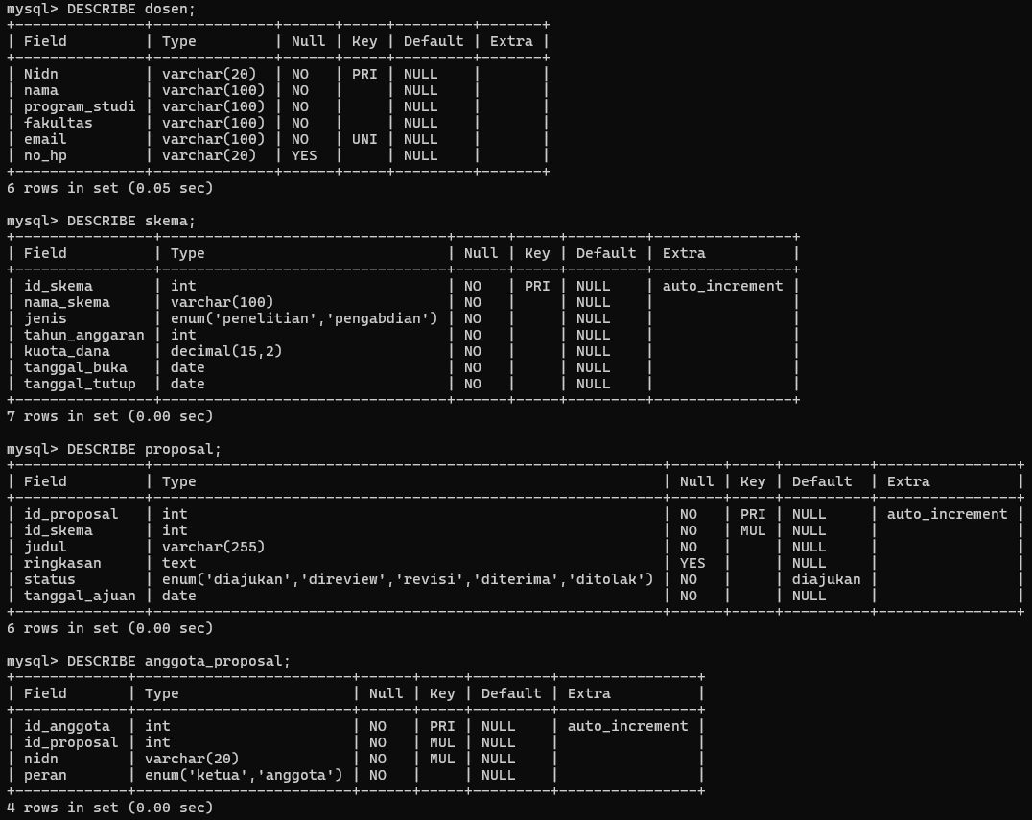
Gambar 3 Membuat Aturan Untuk memasukkan data dosen, skema, proposal dan anggota_proposal

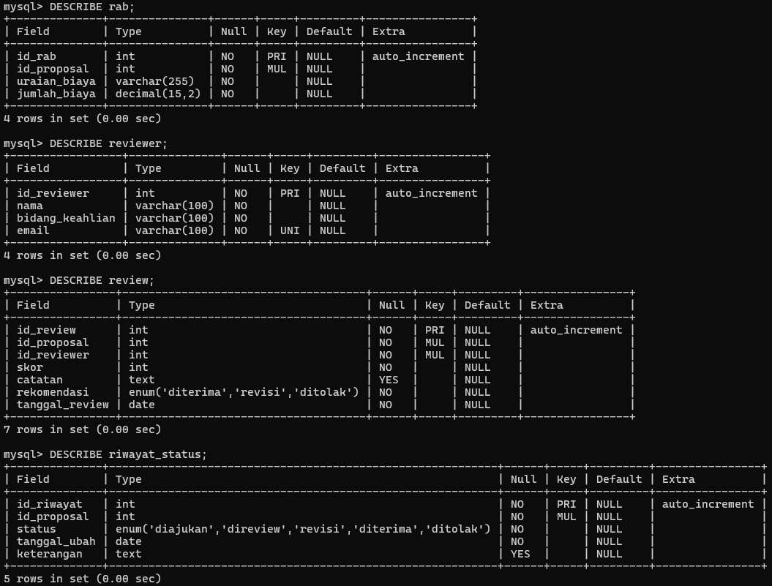
Gambar 4 Membuat Aturan Untuk memasukkan data rab, reviewer, review dan riwayat_status
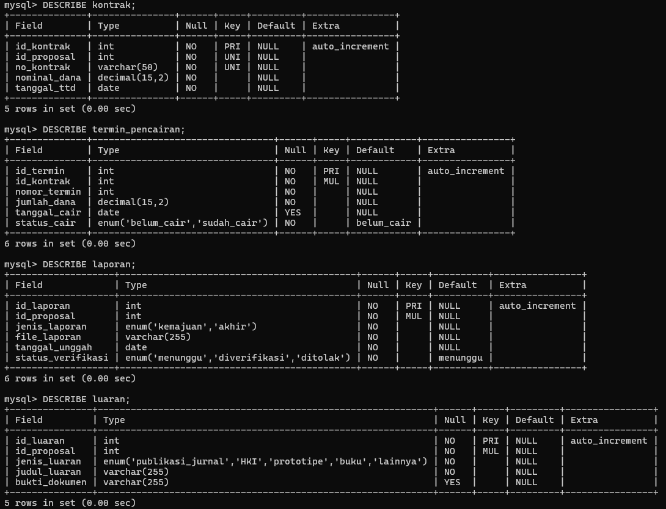
Gambar 5 Membuat Aturan Untuk memasukkan data kontrak, termin_pencairan, laporan dan iuaran

5.3.2 Hasil SQL DML
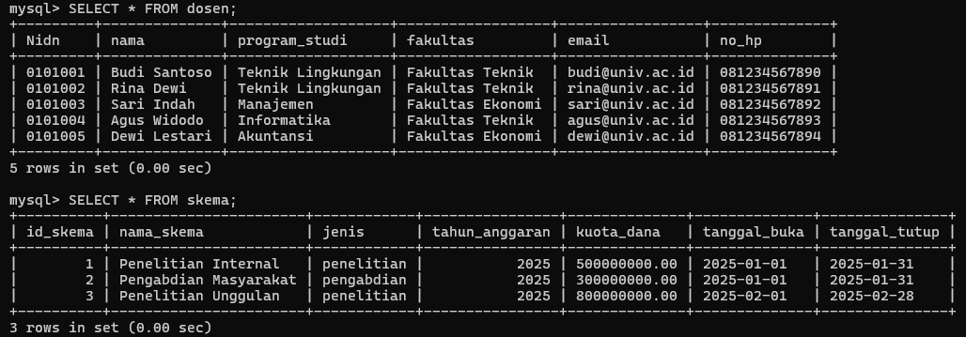
Gambar 6 memasukkan data dosen dan skema
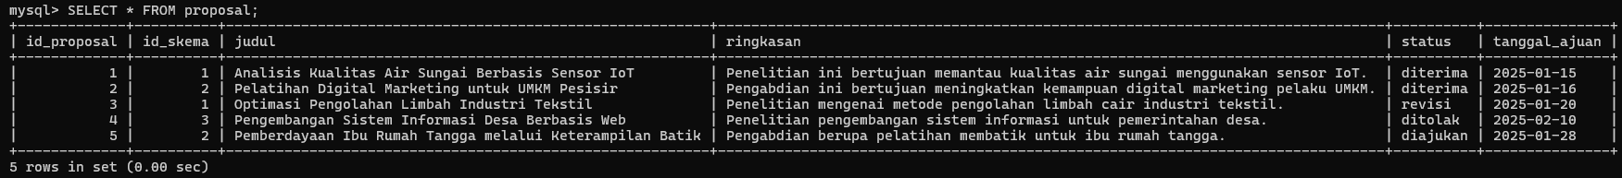
Gambar 7 memasukkan data proposal
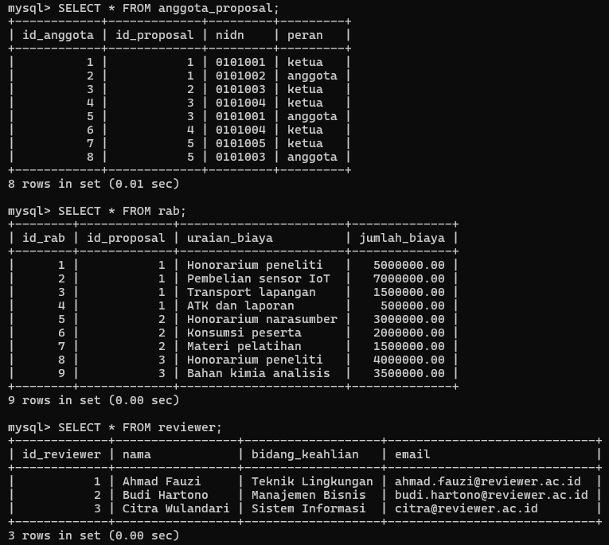
Gambar 8 memasukkan data anggota_proposal, rab dan reviewer

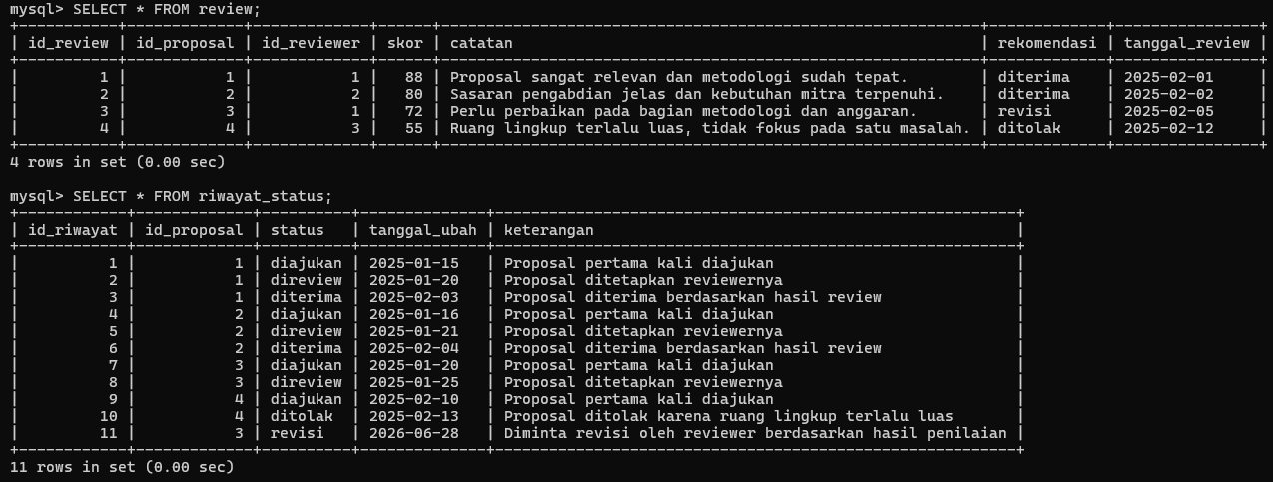
Gambar 9 memasukkan data review dan riwayat_status

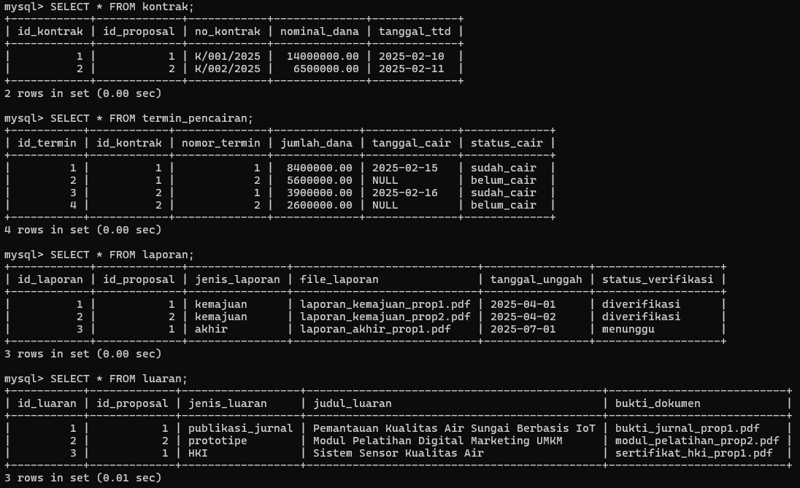
Gambar 10 memasukkan data kontrak, termin_pencairan, laporan dan iuran

5.3.3 Hasil Query SQL Penguji
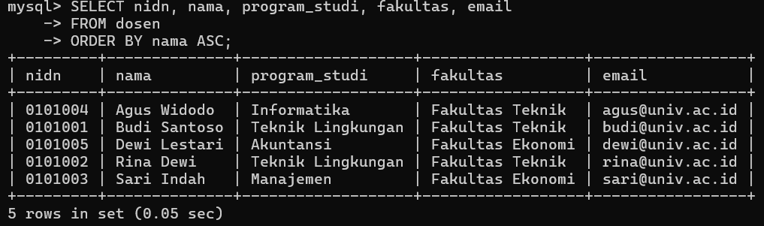
Gambar 11 Hasil Query untuk menampilkan seluruh data dosen dari A-Z

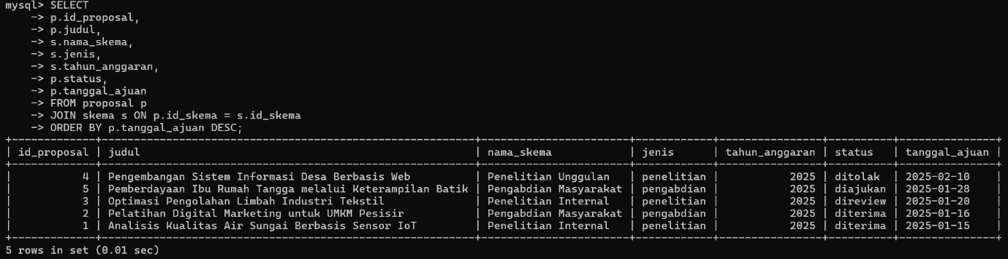
Gambar 12 Hasil Query untuk Menampilkan proposal beserta nama skema
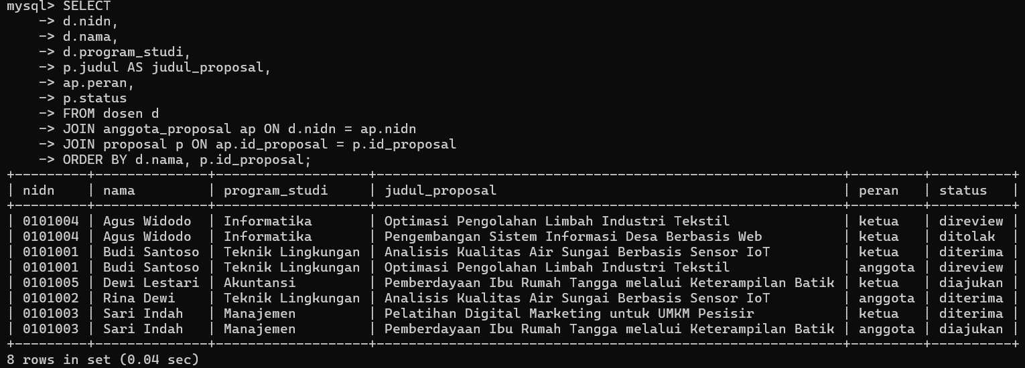
Gambar 13 Hasil Query untuk Menampilkan dosen beserta proposal yang diajukan(termasuk peran sebagai ketua atau anggota)
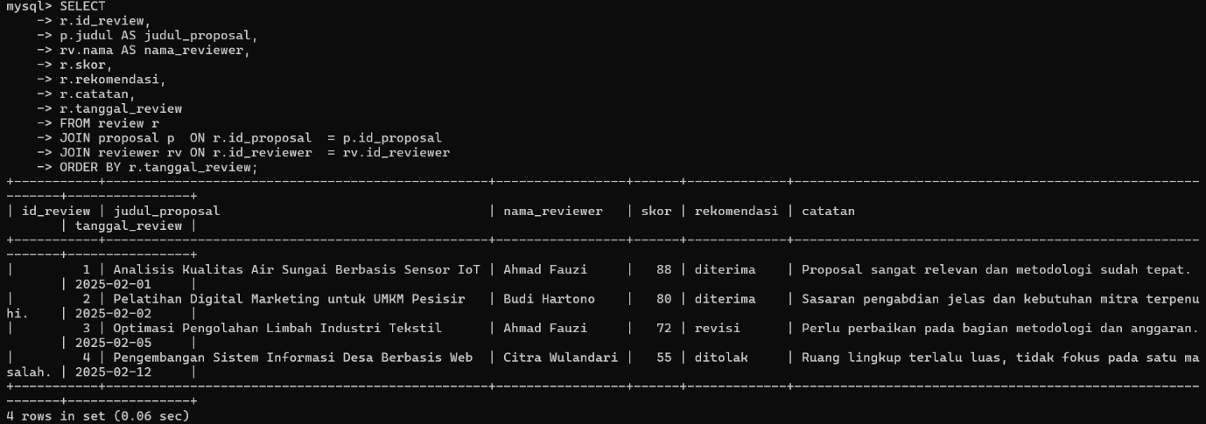
Gambar 14 Hasil Query untuk Menampilkan hasil review beserta nama reviewer dan judul proposal
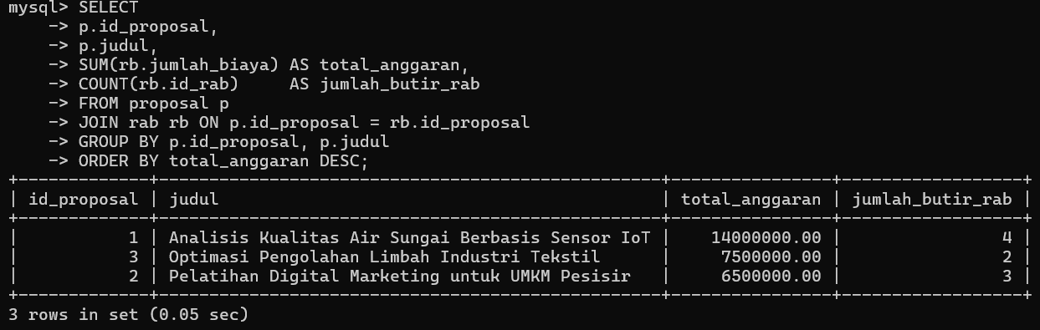
Gambar 15 Hasil Query untuk Menampilkan total anggaran RAB per proposal
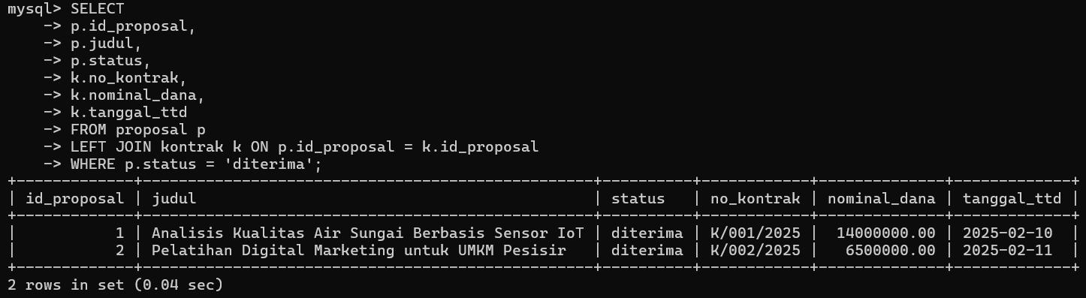
Gambar 16 Hasil Query untuk Menampilkan proposal yang berstatus diterima beserta info kontrak
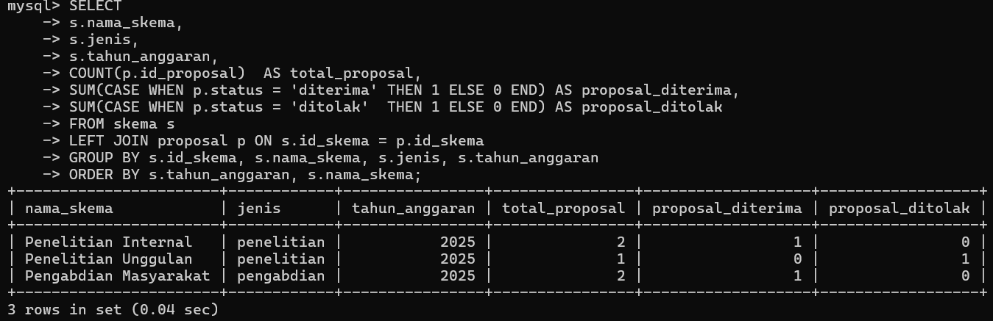
Gambar 17 Hasil Query untuk Rekap jumlah proposal per skema per tahun
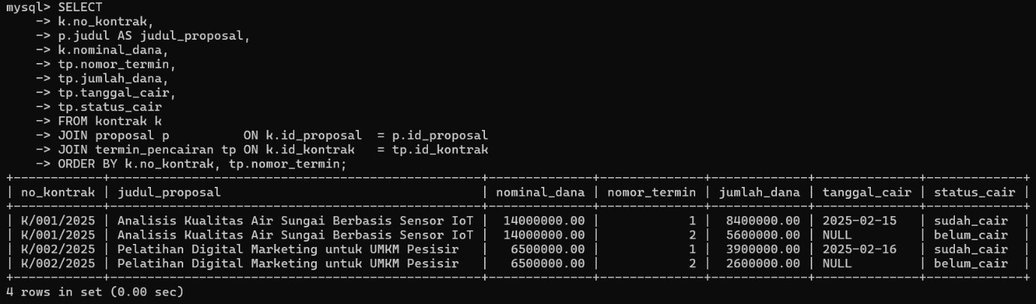
Gambar 18 Hasil Query untuk Status pencairan dana per kontrak

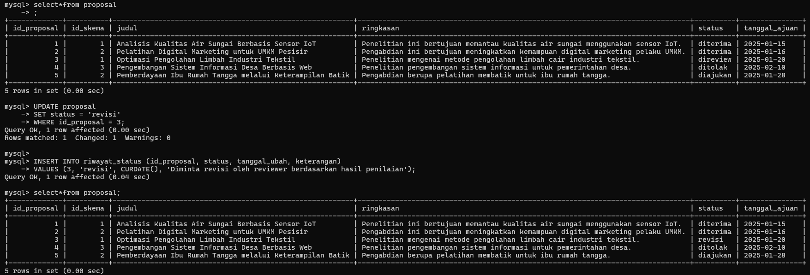
Gambar 19 Hasil Query untuk Update status proposal menjadi 'revisi' dan catat perubahan ke riwayat_status
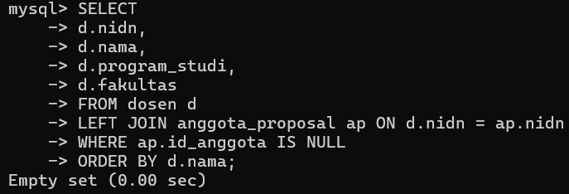
Gambar 20 Menampilkan dosen yang BELUM pernah mengajukan proposal (menggunakan LEFT JOIN) tidak ada datanya karena semua dosen belum pernah mengumpulkan proposal

BAB VI
PENUTUP

6.1 Kesimpulan
Proyek perancangan dan implementasi basis data Sistem Pengelolaan Penelitian dan Pengabdian Dosen ini telah berhasil diselesaikan melalui enam tahapan utama, yaitu analisis kebutuhan sistem, perancangan ERD, normalisasi data, implementasi basis data, pengujian query SQL, serta penyusunan laporan. Hasil akhir proyek ini adalah sebuah basis data relasional yang terdiri dari 12 tabel yang saling berelasi, telah memenuhi bentuk normal ketiga (3NF), diimplementasikan menggunakan DBMS MySQL dengan constraint integritas data yang lengkap (Primary Key, Foreign Key, Unique, Not Null, dan Check), serta dilengkapi dengan 10 query SQL yang mencakup kebutuhan operasional seperti pencarian dan pembaruan data, maupun kebutuhan pelaporan seperti rekapitulasi jumlah proposal per skema, total anggaran RAB, dan status pencairan dana per kontrak sehingga secara keseluruhan basis data ini mampu menjadi fondasi yang solid untuk mengatasi permasalahan pengelolaan data penelitian dan pengabdian dosen yang sebelumnya dilakukan secara manual dan tidak terstruktur.

6.2 Saran
Beberapa saran untuk pengembangan selanjutnya agar lebih baik kedepannya :
- Penambahan manajemen pengguna dan hak akses. Basis data ini dapat dikembangkan dengan menambahkan tabel USER yang menyimpan data akun pengguna beserta perannya (dosen, reviewer, admin, pimpinan), sehingga setiap operasi data hanya dapat dilakukan oleh pengguna yang memiliki hak akses sesuai perannya. Hal ini penting untuk menjaga keamanan dan kerahasiaan data penelitian yang bersifat sensitif.
- Penambahan tabel notifikasi. Untuk mendukung proses komunikasi antara sistem dengan pengguna, dapat ditambahkan tabel NOTIFIKASI yang menyimpan riwayat pemberitahuan terkait perubahan status proposal, jadwal pencairan dana, atau tenggat waktu pengumpulan laporan. Tabel ini akan mempermudah integrasi basis data dengan layanan pengiriman notifikasi seperti email atau pesan singkat di masa mendatang.
- Penambahan indeks pada kolom yang sering difilter. Seiring bertambahnya volume data seiring waktu penggunaan sistem, performa query dapat menurun terutama pada operasi pencarian dan filter. Untuk mengoptimalkan performa, disarankan menambahkan INDEX pada kolom yang sering digunakan sebagai kondisi filter, seperti kolom status dan tanggal_ajuan pada tabel PROPOSAL, kolom id_skema, serta kolom nidn pada tabel ANGGOTA_PROPOSAL.
- Pengembangan menjadi aplikasi berbasis web. Basis data yang telah dirancang dan diimplementasikan ini dapat dijadikan fondasi untuk pengembangan aplikasi web pengelolaan penelitian dan pengabdian dosen menggunakan framework seperti Laravel, Django, atau Node.js. Dengan adanya antarmuka pengguna yang baik, sistem ini akan jauh lebih mudah digunakan oleh seluruh pemangku kepentingan di lingkungan perguruan tinggi.
- Penambahan fitur audit trail. Untuk keperluan akuntabilitas dan keamanan data, disarankan menambahkan mekanisme audit trail yang mencatat setiap perubahan data secara otomatis termasuk siapa yang melakukan perubahan, kapan perubahan dilakukan, dan nilai data sebelum serta sesudah perubahan. Hal ini dapat diimplementasikan melalui trigger MySQL yang berjalan otomatis setiap kali terjadi operasi INSERT, UPDATE, atau DELETE pada tabel-tabel utama.
- Pengujian dengan data skala besar. Pengujian pada proyek ini masih menggunakan data dummy dalam jumlah kecil. Untuk memastikan basis data ini siap digunakan di lingkungan produksi, disarankan melakukan pengujian performa (load testing) dengan data dalam jumlah besar (ribuan hingga puluhan ribu record) guna mengidentifikasi potensi bottleneck dan melakukan optimasi query maupun struktur tabel sebelum sistem benar-benar digunakan secara resmi.

LAMPIRAN

- Lampiran 1: ERD Full Size

Gambar 21 ERD
- Lampiran 2: File SQL Lengkap ada di Github
- Lampiran 3: Dataset Uji sudah tercantum pada DML di BAB IV
- Lampiran 4: Screenshot Hasil Query Di bagian Laporan 5.3
- Lampiran 5: Link Repository GitHub: https://github.com/akbar1255/ProjectSbdKel11

